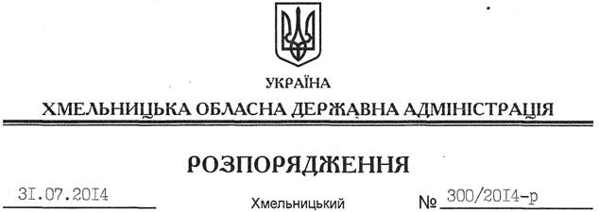

Про внесення змін до розпорядження голови обласної державної адміністрації від 11.08.2005 № 271/2005-р

На підставі статей 6, 16, 31, пункту 9 статті 39 Закону України “Про місцеві державні адміністрації”:
Внести такі зміни до розпорядження голови обласної державної адміністрації від 11.08.2005 № 271/2005-р “Про комісію при облдержадміністрації з питань координації роботи щодо контролю за додержанням умов і правил здійснення операцій з металобрухтом”:
1. Викласти додаток 1 до нього у новій редакції (додається).
2. Пункт 5.1 Положення про комісію при облдержадміністрації з питань координації роботи щодо контролю за додержанням умов і правил здійснення операцій з металобрухтом викласти у такій редакції:
“5.1. Комісію очолює перший заступник голови обласної державної адміністрації”.

Голова адміністрації Л.Прус

